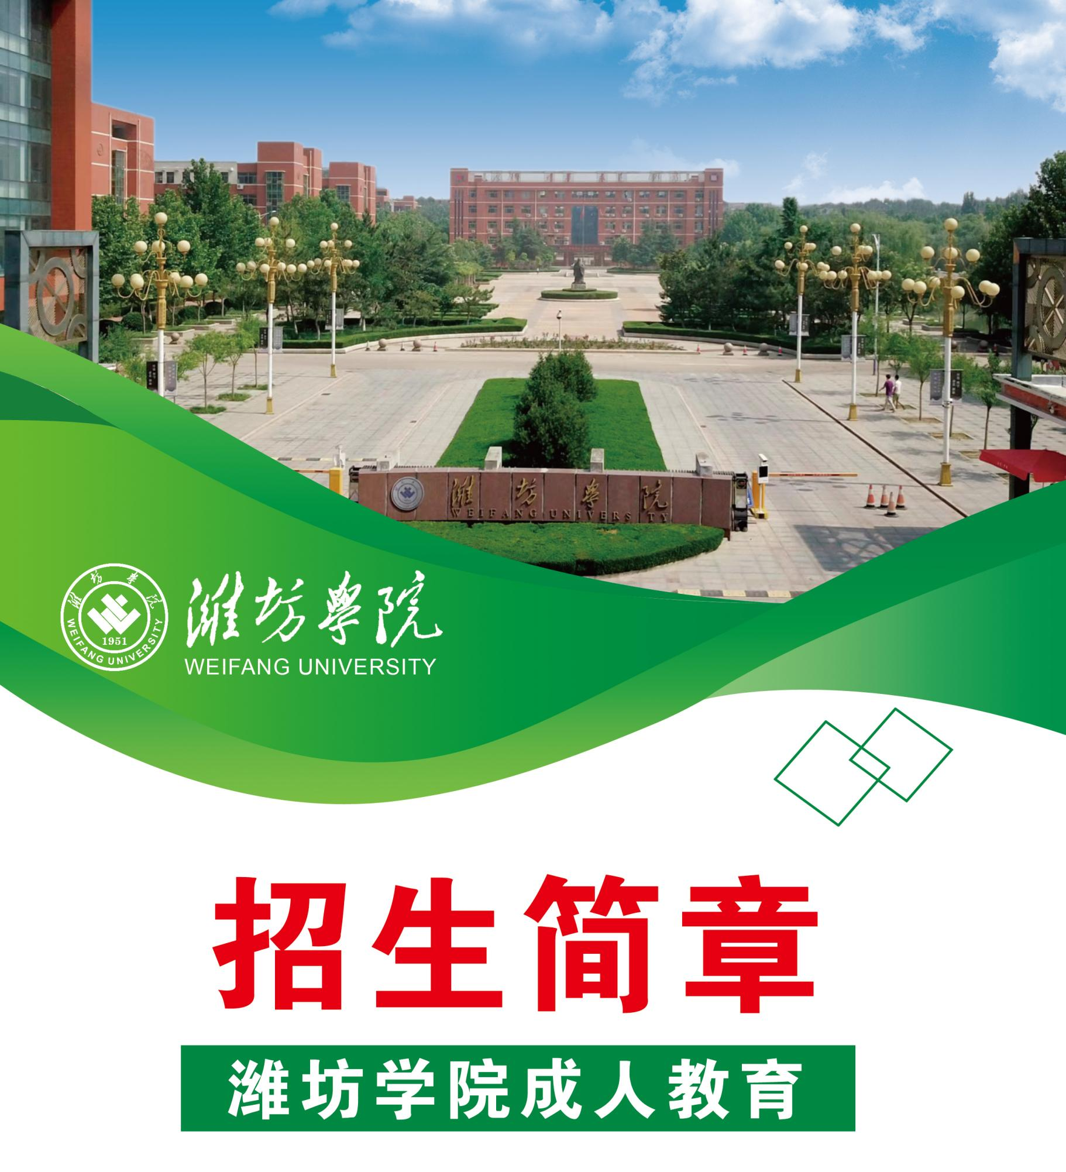
2023
招生咨询电话：0536-8785515
继续教育学院网址：http://jxjy.wfu.edu.cn
教务教学管理公共服务平台网址：http://wfxy.sdcen.cn
地址：潍坊市卧龙西街2829号（邮编261021）
2023年潍坊学院继续举办成人教育，现面向社会发布2023年招生简章。
一、报考须知
（一）报考条件
报考高中起点专科、本科考生必须取得高级中等教育学校毕业证书或具有同等学力。报考专科起点本科考生必须取得经教育部审定核准的国民教育系列高等学校、高等教育自学考试机构颁发的专科毕业证书、本科结业证书或以上证书的人员（学信网可查）。
（二）报名及考试
招生简章发布之日起可到潍坊学院继续教育学院及各学习中心咨询预报名。8月中、下旬（以当年省级招生主管部门官网通知为准）登录山东省教育招生考试院网站（http://www.sdzk.cn）正式报名（潍坊学院学校代码：11067），并在规定时间内到当地招生办公室指定地点进行信息确认、现场照相，信息确认后考生自行网上缴纳报名考试费并打印准考证。10月下旬参加全国统一成人高等教育招生入学考试。
（三）录取及毕业
学校根据专业报考人数，在山东省录取最低控制分数线上择优录取，并发放录取通知书。学生学习期满，按教学计划修完全部课程，成绩合格，颁发由教育部电子注册的成人高等教育毕业证书。符合条件的本科毕业生授予成人高等教育学士学位。
（四）学习方式及收费标准
采取线上、线下自主学习和集中面授相结合的方式组织学习。学生通过学校继续教育学院教务教学管理公共服务平台进行学习；学期末（寒暑假），在相应函授站集中面授辅导与考试。
严格按照省物价局、省财政厅、省教育厅主管部门核定的各专业收费标准收取学费；学费按学年收取；学生在每年3月交纳当学年学费，5月份学籍注册。
特别提示：
1.新生录取后及时到继续教育学院http://jxjy.wfu.edu.cn官网查看《入学须知》、《缴费通知》等公告通知，未按时、按规定缴纳学费视为自愿放弃入学资格。
2.2023教育厅备案校外教学中心待上级批复后在官网公布。
二、办学优势
● 学校举办成人高等教育历史悠久，创办函授教育已有40余年历史，具有先进的办学理念、丰富的办学经验。
● 拥有可用于成人教育的雄厚师资队伍，优秀管理团队，完善工作体系，强大资源支持。
● 突出成人学习特点，采取人性化管理模式，主要采用网上平台授课模式，有效解决工学矛盾。
● 满足跨专业培养，满足多元化知识需求，除就读专业课程外，学生可自主申请学习其它专业相关课程。
● 以素质提升为导向，以学生为中心，促进同行业交流，提高社交关系需求。
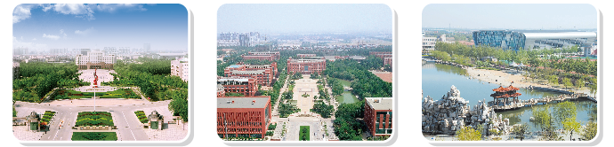

三、招生专业
专升本（学制2.5年）
序号 | 专业名称 | 学费  （元/年） | 招生  科类 | 入学统考科目
1 | 汉语言文学 | 2600 | 文史类 | 政治、外语、大学语文
2 | 数学与应用数学 | 2600 | 理工类 | 政治、外语、高数（一）
3 | 机械设计制造及其自动化
4 | 电子信息工程
5 | 计算机科学与技术
6 | 土木工程
7 | 车辆工程
8 | 化学工程与工艺
9 | 工程管理 | 2600 | 经管类 | 政治、外语、高数（二）
10 | 市场营销
11 | 会计学
12 | 经济与金融
13 | 行政管理
14 | 应用心理学
15 | 法学 | 2600 | 法学类 | 政治、外语、民法
16 | 小学教育 | 2600 | 教育学类 | 政治、外语、教育理论
17 | 学前教育
18 | 特殊教育
19 | 体育教育 | 2600
高起本（学制5年）
序号 | 专业名称 | 学费标准（元/年） | 招生科类 | 入学统考科目
1 | 学前教育 | 2600 | 文史/理工类 | 语文、数学、外语、史地/理化
2 | 会计学 | 2600
高起专（学制2.5年）
序号 | 专业名称 | 学费（元/年） | 招生科类 | 入学统考科目
1 | 大数据与会计 | 2600 | 文史/理工类 | 语文、数学、外语
2 | 工商企业管理
3 | 学前教育 | 2600
4 | 电气自动化技术 | 2600 | 理工类
5 | 机械制造及自动化
注：1.招生专业如有变化，以山东省教育招生考试院公布内容为准。
2.入学考试每科满分150分，满分450分，高起本满分600分。
3.高起专学制2.5年、专升本学制2.5年，学籍注册后3.5年有效；高起本学制5年，学籍注册后6年有效。
学校简介
潍坊学院是教育部批准建立的一所山东省属全日制综合性普通本科高校，坐落在世界著名的风筝之都、全国文明城市——山东潍坊。是省应用型人才培养特色名校立项建设单位、省硕士学位授予立项建设A类单位、省应用型本科高校建设首批支持单位、省文明校园，是省教育厅与潍坊市人民政府共建高校。
学校现占地1543亩（103万平方米），校舍建筑面积84.3万平方米，馆藏图书317.85万册、数字资源42.5TB。现有教职工2105人，其中专任教师1554人，高级职称人员741人，博士生、硕士生导师150余人。聘任“两院院士”刘以训、钱逸泰、许绍燮、束怀瑞、麦康森、傅廷栋、姚建铨、潘建伟，诺贝尔文学奖获得者莫言等250名知名专家学者担任学校特聘（兼职）教授或专业委员会负责人。现设23个教学单位、71个本科专业，涉及理、工、文、经、管、农、法、历史、教育和艺术10大学科门类。有国家级特色专业和教育部综合改革试点专业3个，省级一流专业建设点13个，校外教学实践基地690个，与潍柴、歌尔、天瑞重工等企业合作建设5个现代产业学院。建有国内同类院校领先水平的校园网，是中国教育科研网（CERNET）潍坊地区网络中心、全国教育信息化理事会副理事长单位、山东省首批研究生联合培养基地。
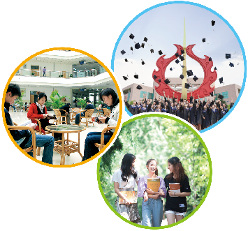
继续教育学院是学校成人学历教育和非学历教育的职能部门，负责统筹全校办学资源和师资优势，面向社会举办函授教育、电大开放教育、各类培训等各类继续教育项目。函授教育开办以来，主动对接山东新时代现代化强省和潍坊新时代现代化强市建设，深入推进人才培养、科技支持、文化教育和高端智库等服务，以服务地方经济社会发展为己任，积极推进产学研合作，多年来为各行各业培养了11余万名人才，为地方经济建设和各项事业发展做出了积极贡献，人才培养质量得到用人单位和社会各界的广泛赞誉。

